Velouté de petits pois et nage de gambas
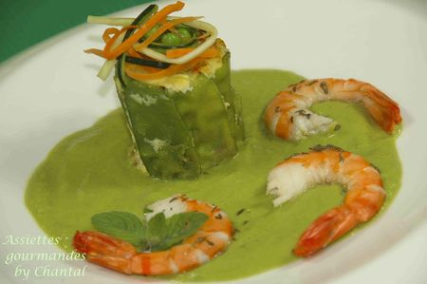
Ingrédients (pour 4 personnes):
12 gambas, 1 l de bouillon ou fumet de poisson
Velouté de petits pois à la menthe: 2 dl de bouillon de volaille, 2 dl de crème liquide, 450 g de petits pois écossés, 50 g de beurre, une dizaine de feuilles de menthe.
Timbale de pois et crevettes: 100 g de pois gourmands, 100 g de petits crevettes cuites et décortiquées, 20 g de petits pois, 1 oeuf, 1 cs de crème fraîche, 1 carotte et 1/2 courgette.
Préparation:
Nage de gambas: porter le fumet à ébullition et y pocher les gambas 1 minute. Egoutter, décortiquer, retirer le boyau central et réserver.
Timbales de pois et crevettes: chemiser 4 cercles avec les pois gourmands préalablement blanchis dans une casserole d'eau salée. Les dresser à la verticale, bien serrés.
Couper la carotte et la courgette en fine julienne.
Dans un saladier, mélanger l'œuf, la crème, la julienne (réserver quelques brins pour la déco) et les petites crevettes. Assaisonner et remplir les timbales avec cet appareil; cuire au four 5 minutes à 160°.
Velouté de petits pois à la menthe: porter le bouillon à ébullition; ajouter les petits pois et cuire 10 minutes. Ajouter la crème, les feuilles de menthe, assaisonner et mixer.
Monter au beurre.
Démouler les petites timbales au centre des assiettes et disposer les gambas pochées.
Emulsionner la crème de petits pois et verser dans les assiettes. Répartir quelques brins de julienne de légumes sur les timbales avec quelques feuilles de menthe et quelques petits pois; servir sans attendre.
Assiettes Gourmandes
http://assiettesduchef.canalblog.com
assiettes.gourmandes@yahoo.fr

